Игрушка МАДОУ № 304

№ | Наименование комплекта/элемента оснащения | характеристика | Единица измерения | количество
 | Коляска «Беби» | Коляска «Беби» (арт. 431104), Прочный безопасный пластик, устройчивая конструкция, яркие цвета, удобная ручка, ремень безопасности, подставка для ног, размер 32*50*56,5 см. Игрушка сертифицирована.  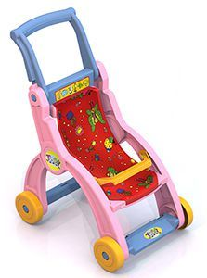 | шт. | 9
 | Конструктор выдувной «Кубики» — 13 (в сетке) | Набор Конструктора из деталей различной формы, размера и цвета.  Небольшой вес благодаря выдувной технологии производства, безопасный прочный пластик, яркие цвета, которые не тускнеют со временем, гладкая поверхность, упаковка — сетка. Комплектация: 13 кубиков разных форм. Габариты (ДхШхВ) 35 × 7 × 20.5 cm  Игрушка сертифицирована. | шт. | 3
 |  | Набор Конструктора из деталей различной формы, размера и цвета.  Небольшой вес благодаря выдувной технологии производства, безопасный прочный пластик, яркие цвета, которые не тускнеют со временем, гладкая поверхность, упаковка — сетка. Комплектация: 17 кубиков разных форм. Габариты (ДхШхВ) 43.5 × 7 × 28 cm. Игрушка сертифицирована.  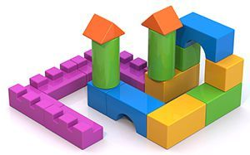 | шт. | 3
 | Конструктор «Моя Фантазия» 24 детали | Интересная современная игра, развивающая пространственное мышление. Из конструктора Объемный конструктор для занятий творчеством. Идеи по сборке конструктора прилагаются в виде инструкции к каждому набору. Схемы сборки 2D и 3D моделей, а также готовые изделия показаны на каждой упаковке. Яркие цвета, не выгорают на солнце, гладкие контуры, безопасный прочный пластик, размер одной детали конструктора – 80*54 мм, упаковка — блистер.  Игрушка сертифицирована.  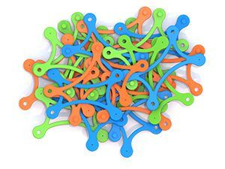 | шт. | 4
 | Логика для крох: «Хитробоксики» | Серия «Логика для крох» включает в себя хитробоксики (арт. 853-855) и мозаику (арт. 856, 857), предназначенны для развития мелкой моторики, воображения и логики у самых маленьких. Хитробоксики представляют собой игровой набор в виде кубиков с выпуклой и вогнутой поверхностью, каждому их которых нужно найти свою пару, Внутренние поверхности цветные. Хитробоксики: в мини-боксах (арт. 854).  Безопасный прочный пластик, гладкие округлые контуры, яркие цвета, которые не тускнеют со временем, оригинальный дизайн, размер кубика 5*5*5 см, упаковка — коробка. Комплектация: 12 игровых элементов.  Игрушка сертифицирована.  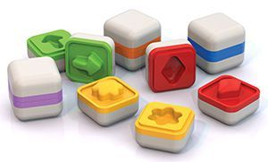 | шт. | 2
 | Мозаика (40 круглых фишек d 20 мм) | В мозаику входят круглые фишки диаметром 2 см 4х цветов, поле для игры с приспособлением для вынимания фишек с поля, а также для крепления готовой картинки на стене или на столе. В комплекте также пластиковый контейнер для удобного хранения фишек. Яркие цвета, которые не выгорают на солнце, гладкие контуры, безопасный прочный пластик, легкое соединение и разъединение деталей, размер фишки — 20 мм. Комплектация: 40 фишек, игровое поле.  Игрушка сертифицирована.  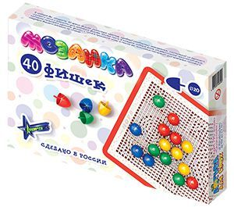 | шт. | 6
 | Напольная мозаика «Бриллиант» (прозрачная, 20 шт. в пакете) | Напольная мозаика «Бриллиант» представляет собой 20 пластиковых элементов, которые очень схожи своим внешним видом с граненными драгоценными камнями. Детали имеют округлую форму, с четырех концов которой располагаются небольшие замочки, которыми элементы и скрепляются друг с другом. Конструктор не ломается при сжимании и кручении, выдерживает вес ребенка, собранные картинки можно двигать и поднимать вертикально. 20 фишек (арт. 787).  Яркие цвета, которые не выгорают на солнце, гладкие контуры, безопасный прочный пластик, эластичность, легкое соединение и разъединение деталей, размер детали – 5,5 см, упаковка — пакет. Комплектация: 20 элементов 4х цветов.  Игрушка сертифицирована.  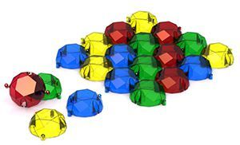 | шт. | 3
 | Дидактическая игрушка «Кубик» | Игрушка выполнена в форме кубика, на каждой стороне которого проделаны отверстия различной формы. Высококачественные материалы позволяют использовать ее в воде, не боясь деформации.  Безопасный прочный пластик, гладкие контуры, яркие цвета, которые не тускнеют со временем, оригинальный дизайн, упаковка– сетка. Комплектация: кубик, 6 формочек с изображениями животных.  Игрушка сертифицирована.  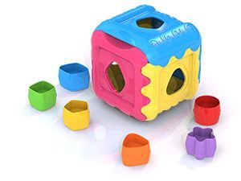 | шт. | 7
 | Дидактическая игрушка «Веселые фигурки» | Игрушка выполнена в форме прямоугольного основания с выступающими элементами в форме квадрата, треугольника, круга и прямоугольника, на которые ребенку предлагается нанизывать соответствующие геометрические фигуры с отверстиями.  Безопасный прочный пластик, гладкие контуры, яркие цвета, которые не тускнеют со временем, оригинальный дизайн. Комплектация: 1 основание, 12 элементов.  Игрушка сертифицирована.  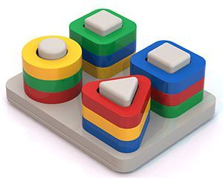 | шт. | 7
 | Логическая игра-головоломка | Логическая развивающая увлекательная игра-головоломка, принцип игры которой аналогичен знаменитым «крестикам-ноликам». В комплект входит игровое поле 6*7 и игровые фишки двух цветов. Безопасный прочный пластик, гладкие контуры, яркие цвета, которые не тускнеют со временем, оригинальный дизайн. Комплектация: 28 фишек 2х цветов, игровое поле.  Игрушка сертифицирована.  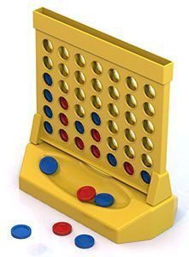 | шт. | 12
 | Игровой набор ХОТ ВИЛС: Правила дорожного движения «Дорога без опасности» | В наборе двусторонее поле, наклейки, дорожные знаки и светофор, фишки, кубик, игровые карточки с ответами, листы-шпаргалки с основными правилами поведения пешеходов и водителей на дороге. Безопасный пластик, яркие цвета, гладкие контуры, понятные инструкции, красочные игровые поля различных уровней сложности, светофор с меняющимися сигналами, официальная лицензия, упаковка – коробка. Комплектация: игровое поле, наклейки, дорожные знаки, светофор, фишки, кубик, игровые карточки, листы-шпаргалки.  Игрушка сертифицирована.  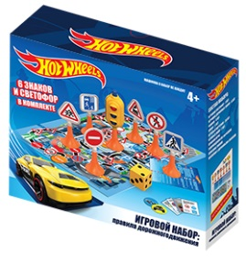 | шт. | 1
 | Маленькие машинки (2 шт. в ассорт.) | Упрощенный дизайн корпуса. Компактный размер и округлый формам замечательно чувствуют себя в детской ручке :) Продаются наборчиками, способствуют развитию мелкой моторики, безопасный прочный пластик, яркие цвета, которые не тускнеют со временем, гладкие контуры, размер 11 см, упаковка-. Комплектация: 2 машинки в ассортименте.  Игрушка сертифицирована.  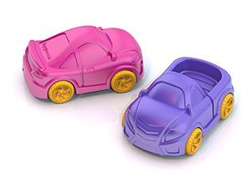 | шт. | 7
 | ГРУЗОВИК МАЛ. ШКОДА | Миниатюрный грузовичок, округлая форма, мощные рифленые колеса. Нежная цветовая гамма и шагреневая (шероховатая) поверхность.  Оригинальные цвета, которые не тускнеют, безопасный прочный пластик, гладкие контуры, официальная лицензия, четкая деталировка, надежное крепление подвижных деталей, размер 14*9*9 см.  Игрушка сертифицирована.  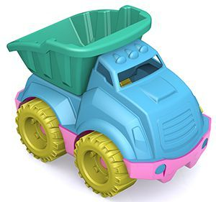 | шт. | 10
 | Самосвал «Малыш» нью | Красивые закругленные мягкие формы, различные цветовые гаммы. Размер машинок в составляет около 20 см. Машинки надежны.  Прочный безопасный пластик, яркие цвета, которые не тускнеют со временем, четкая деталировка, надежное крепление подвижных элементов машинок.  Игрушка сертифицирована.  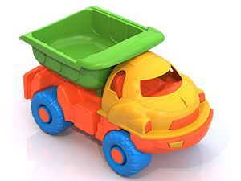 | шт. | 10
 | Пожарная машина «Малыш» | Красивые закругленные мягкие формы, различные цветовые гаммы. Размер машинок в составляет около 20 см. Машинки надежны.  Прочный безопасный пластик, яркие цвета, которые не тускнеют со временем, четкая деталировка, надежное крепление подвижных элементов машинок.  Игрушка сертифицирована.  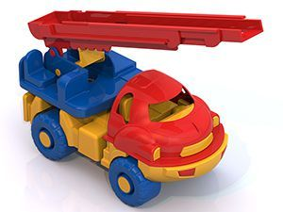 | шт. | 10
 | Кран «Малыш» нью | Имеет красивые закругленные мягкие формы в различных цветовых гаммах. Размер машинок составляет около 20 см и имеет дополнительный функционал, - поднимающийся кран. Прочный безопасный пластик, яркие цвета, которые не тускнеют со временем, четкая деталировка, надежное крепление подвижных элементов машинок.  Игрушка сертифицирована.  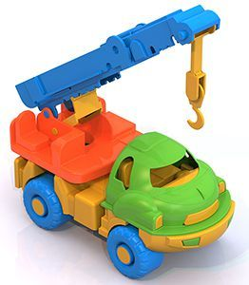 | шт. | 10
 | Серия «Нордик» Набор «ТРИО» (трактор,джип,пожарка) | Прочные, округлые формы, хорошо катаются, безопасны. Возможность сцеплять машинки между собой. Разнообразная гамма оттенков позволит выбрать свою любимую машинку.  Прочный безопасный пластик, яркие цвета, которые не тускнеют со временем, четкая деталировка, надежное крепление подвижных элементов машинок.  Игрушка сертифицирована.  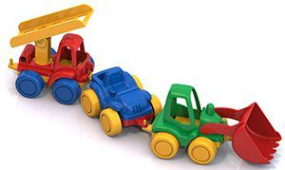 | шт. | 7
 | Серия «Нордик» Скорая помощь,  Троллейбус,  автобус  бетономешалка  паровозик | Игрушки прочные, удобно катать, имеется возможность сцеплять машинки между собой, разнообразная гамма оттенков. Способствует развитию координации движений и моторики рук. Прочный безопасный пластик, яркие цвета, которые не тускнеют со временем, четкая деталировка, надежное крепление подвижных элементов машинок.  Игрушка сертифицирована.  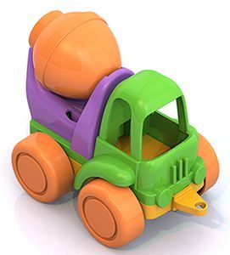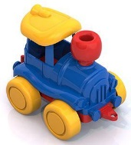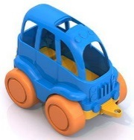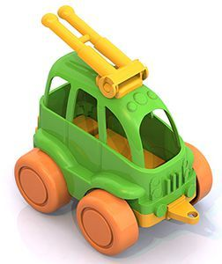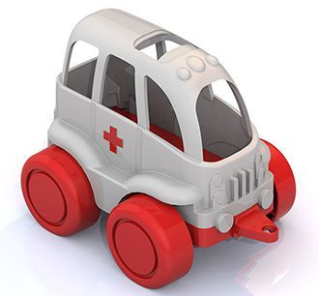 | шт. | 80
 | Танк «Тарантул» | Доскональная деталировка машинок, функциональность и узнаваемость (реальные прототипы с российской армией). Игрушка двигается на скрытых колесах (гусеницы неподвижны).  Безопасный прочный пластик, четкая деталировка, особенная «военная» цветовая гамма, надежное крепление подвижных деталей, размер 29*10,5*8 см.  Игрушка сертифицирована.  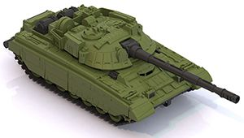 | шт. | 1
 | Вертолет «Военный» | Вертолеты имеют легко вращающиеся лопасти и открывающийся грузовой люк для перевозки разных грузов, Вертолеты выполнены из качественной яркой пластмассы, отлично держат форму, не выцветают на солнце. Вертолет «Военный» (арт. 247.  Игрушка сертифицирована.  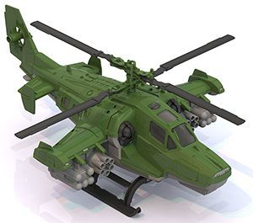 | шт. | 1
 | Боевая машина «Дозор» | Доскональная деталировка машинок, функциональность и узнаваемость, поскольку многие из них имеют реальные прототипы в российской армии. Пикап отлично вооружен: в передней и задней части установлены автоматы, башня с пулеметом на на крыше крутиться. Большие рельефные колеса преодолеют любое бездорожье. Безопасный прочный пластик, четкая деталировка, особенная «военная» цветовая гамма, надежное крепление подвижных деталей, размер 31,5*16*14 см.  Игрушка сертифицирована.  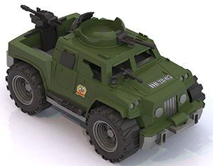 | шт. | 1
 | Ракетная установка «Морпех» | Доскональная деталировка машинок, функциональность и узнаваемость, поскольку многие из них имеют реальные прототипы в российской армии. Ракеты на установке вращаются вокруг оси, поднимаются и опускаются. Игрушка двигается на скрытых колесах (гусеницы неподвижны). *безопасный прочный пластик, четкая деталировка, особенная «военная» цветовая гамма, надежное крепление подвижных деталей, размер 16*31*13,5 см.  Игрушка сертифицирована.  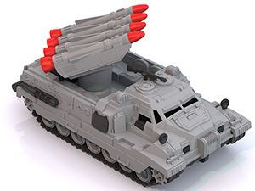 | шт. | 1
 | Катер-амфибия на воздушной подушке «Кайман» | Большой катер-амфибия на воздушной подушке «Кайман». Катер не тонет, устойчив на воде, не переворачивается. В корпусе катера открывается люк-аппарель, судно на воздушной подушке не только прекрасно держится на воде, но и отлично передвигается по суше с помощью двух пар удобных колес .Безопасный прочный пластик, высокая степень деталировки, надежное крепление подвижных элементов игрушки, открывающийся люк, размер 34*20,5*22 см.  Игрушка сертифицирована.  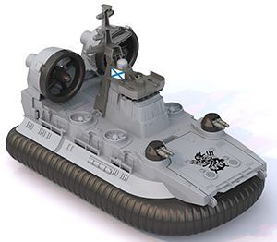 | шт. | 1
 | Горшок | Аксессуар для кукол: горшочки. Размер: 19.5 × 16.5 × 12 cм. Прочный безопасный пластик, яркие цвета, которые не тускнеют со временем.  Игрушка сертифицирована.  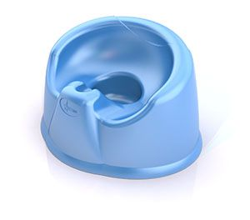 | Шт. | 16
 | «Волшебная Хозяюшка»: кухонный набор №2 (кухня (54 см)+набор посудки+сиденье для куклы) | Яркий, функциональный кухонный набор для сюжетно-ролевых игр. Безопасный прочный пластик, яркие цвета, которые не тускнеют со временем, надежное крепление деталей, простота сборки и удобство в использовании, высота кухни — 54 см. Комплектация: детали кухни, набор посудки, инструкция по сборке, декоративные наклейки.  Игрушка сертифицирована.  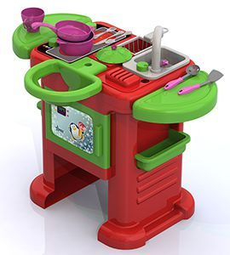 | шт. | 1
 | Парикмахерский набор с феном (цветной) (10 пред. в большом пакете с хедером) | Все предметы детально прорисованы, идеально подходят для детской ручки. Набор выпускается в упаковки: цветные, Безопасный прочный пластик, гладкие контуры, оригинальные цвета, которые не тускнеют со временем, четкая деталировка, упаковка — пакет. Комплектация: фен, плойка, 2 бигуди, расческа, безопасные зеркало и ножницы, расческа-гребешок и 2 заколки.  Игрушка сертифицирована.  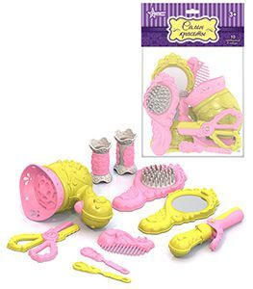 | Шт. | 4
 | Гараж «Военная база» | В гараж входит целый комплекс для автомобилей: лифт, мойка, сервис, заправка, большие этажи, съезды. Особенность данного гаража в том, что он является разборным: после игры его можно разобрать и убрать в коробку до следующей игры. В комплект входят наклейки, которые помогут оформить игрушку в соответствующей тематике и придать ей законченный вид. Различные варианты сборки развивают у ребенка моторику рук, пространственное мышление, логику и фантазию. Размер гаража в собранном виде: 68*51*47 см. Прочный безопасный пластик, яркие цвета, которые не тускнеют со временем, надежное крепление деталей, простота сборки и удобство в использовании. Комплектация: детали для сборки гаража, инструкция, набор наклеек, игровое поле.  Игрушка сертифицирована.  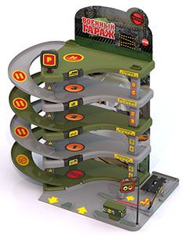 | Шт. | 3
 | «Автопаркинг 1» | Четыре уровня включают в себя целый комплекс для автомобилей: лифт, мойка, сервис, заправка, большие этажи, съезды. Особенность данного гаража в том, что он является разборным: после игры его можно разобрать и убрать в коробку до следующей игры. Для гаража подойдут небольшие игрушечные автомобили размером 3 х 5 см. В комплект входят наклейки, которые помогут сделать игрушку яркой и нарядной. Размер гаража в собранном виде 29,5*51*57,5 см *прочный безопасный пластик, яркие цвета, которые не тускнеют со временем, надежное крепление деталей, простота сборки и удобство в использовании. Комплектация: детали для сборки гаража, инструкция, набор наклеек, иллюстрации на картоне.  Игрушка сертифицирована.  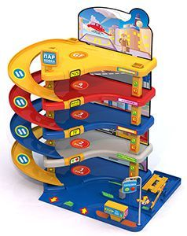 | шт. | 6
 | Парковка «Звездная Галактика» | Три уровня включают в себя целый комплекс для автомобилей: лифт, мойка, сервис, заправка, большие этажи, съезды. Особенность данного гаража в том, что он является разборным: после игры его можно разобрать и убрать в коробку до следующей игры. Для гаража подойдут небольшие игрушечные автомобили размером 3 х 5 см. В комплект входят наклейки, которые помогут сделать игрушку яркой и нарядной. Размер гаража в собранном виде 29,5*51*46,5 см *прочный безопасный пластик, яркие цвета, которые не тускнеют со временем, надежное крепление деталей, простота сборки и удобство в использовании. Комплектация: детали для сборки гаража, инструкция, набор наклеек, иллюстрации на картоне.  Игрушка сертифицирована.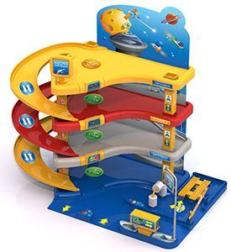 | шт. | 3
 | Конструктор «Железная Дорога» (59 дет.) | Конструктор состоит из деталей среднего размера. Детали хорошо соединяются, создавая устойчивую конструкцию, но при этом достаточно просто разбираются. Конструктор содержит не только обычные блоки, но и тематические элементы для полноценной ролевой игры в виде деталей подъемного крана, бригады строителей, элементов железной дороги и забора, чтобы огородить и обезопасить территорию стройки. Яркие цвета не выгорают на солнце, гладкие контуры, безопасный прочный пластик, упаковка — коробка. Комплектация: 59 деталей.  Игрушка сертифицирована.  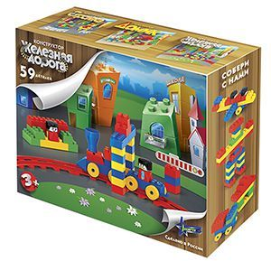 | шт. | 1
 | Конструктор «Стройка» (80 дет.) | Конструктор состоит из деталей среднего размера. Детали хорошо соединяются, создавая устойчивую конструкцию, но при этом достаточно просто разбираются. Особенность конструктора заключается в том, что он содержит не только обычные блоки, но и тематические элементы для полноценной ролевой игры в виде деталей подъемного крана, бригады строителей, элементов железной дороги и забора, чтобы огородить и обезопасить территорию стройки.  Тренерует восприятие формы и цвета, яркие цвета, которые не выгорают на солнце, гладкие контуры, безопасный прочный пластик, упаковка — коробка. Комплектация: 80 деталей.  Игрушка сертифицирована.  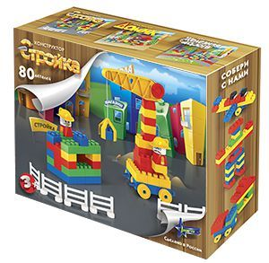 | шт. | 1
32 | Шнуровка "Бабочка", 3 дет. | Деталей: 3 шт  размер: 0,115*0,15*0,01 м  вес: 0.042 кг.  Игрушка сертифицирована.  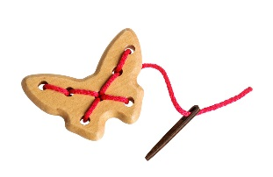 | Шт. | 7
33 | Шнуровка "Кит", 3 дет. | деталей: 3 шт  размер: 0,15*0,14*0,01 м  вес: 0.059 кг.  Игрушка сертифицирована.  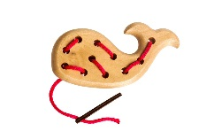 | шт. | 7
34 | Шнуровка "Елочка", 3 детали | деталей: 3 шт  размер: 0,115*0,15*0,01 м  вес: 0.043 кг.  Игрушка сертифицирована.  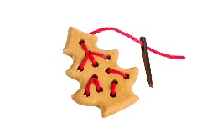 | шт. | 7
35 | Шнуровка "Набор цветочков", 6 деталей | деталей: 6 шт  размер: м  вес: не более 100грамм.  Игрушка сертифицирована.  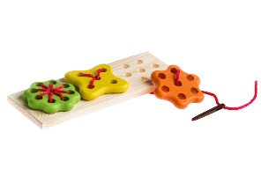 | шт. | 7
36 | Шнуровка "Ежик", 7 деталей | деталей: 7 шт  размер: 0,2*0,15*0,05 м  вес: 0.25 кг.  Игрушка сертифицирована.  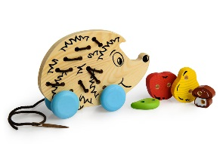 | шт. | 3
37 | Деревянная доска-вкладыш 'Овощи' | деталей: 5 шт  размер: 0,3*0,13*0,015 м  вес: 0.291 кг.  Игрушка сертифицирована.  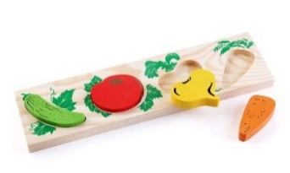 | шт. | 3
38 | Деревянная рамка-вкладыш 'Транспорт' | деталей: 6 шт  размер: 0,3*0,13*0,015 м  вес: 0.314 кг.  Игрушка сертифицирована.  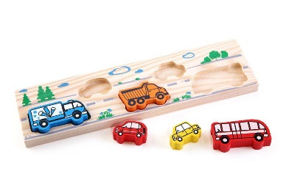 | шт. | 7
39 | Вкладыш для малышей 'Фрукты-ягоды' | деталей: 5 шт  размер: 0,3*0,13*0,015 м  вес: 0.301 кг.  Игрушка сертифицирована.  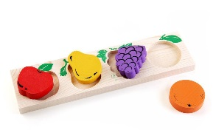 | шт. | 3
40 | Мини-пирамидка для детей на 5 деталей | деталей: 5 шт  размер: 0,11*0,08*0,08 м  вес: 0.144 кг.  Игрушка сертифицирована. | шт. | 7
41 | Пирамидка Томик из 9 деталей | деталей: 9 шт  размер: 0,15*0,085*0,08 м  вес: 0.21 кг.  Игрушка сертифицирована.  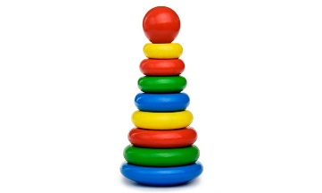 | шт. | 7
42 | Деревянные кубики 'Домашние животные' | деталей: 9 шт  размер: 0,13*0,13*0,04 м  вес: 0.386 кг.  Игрушка сертифицирована.  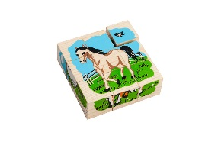 | шт. | 3
43 | Детские деревянные кубики 'Овощи' | деталей: 4 шт  размер: 0,09*0,09*0,04 м  вес: 0.175 кг.  Игрушка сертифицирована.  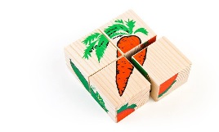 | шт. | 3
44 | Деревянный конструктор 'Волк и семеро козлят' | деталей: 28 шт  размер: 0,25*0,22*0,04 м  вес: 0.645 кг.  Игрушка сертифицирована.  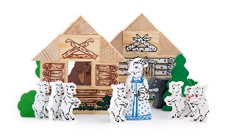 | шт. | 1
45 | Розовый конструктор 'Цветной городок' | деталей: 14 шт  размер: 0,21*0,17*0,04 м  вес: 0.394 кг  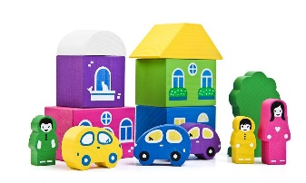 | шт. | 1
46 | Детский деревянный конструктор 'Транспорт' | деталей: 45 шт  размер: 0,25*0,22*0,04 м  вес: 0.88 кг.  Игрушка сертифицирована.  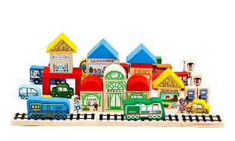 | шт. | 2
47 | Деревянный конструктор 'Аленушкины сказки' | деталей: 24 шт  размер: 0,25*0,22*0,04 м  вес: 0.518 кг.  Игрушка сертифицирована.  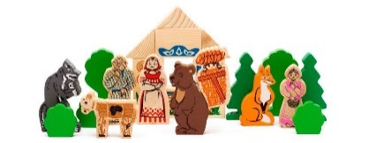 | шт. | 1
48 | Деревянный цветной конструктор на 65 деталей | розничная цена:  деталей: 65 шт  размер: 0,29*0,25*0,06 м  вес: 1.81 кг.  Игрушка сертифицирована.  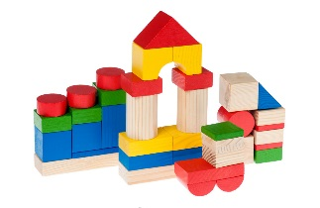 | шт. | 10
 | Итого: |  |  | 310

